高级软件工程课程设计：基于android平台的益智小游戏项目概况

项目简介：
本项目的目标是开发一款可运行在Android系统终端的益智类的小游戏。具体游戏规则如下：通过操作平面镜，将主界面中的激光束进行反射，从而将光线照射到特定的目标上，在规定时间内完成，方可过关。游戏中使用到的工具不只是平面镜，还有三棱镜，滤色片等，激光束和目标都具有不同的颜色，需要在游戏中加以区分。初步设想游戏的界面如下：
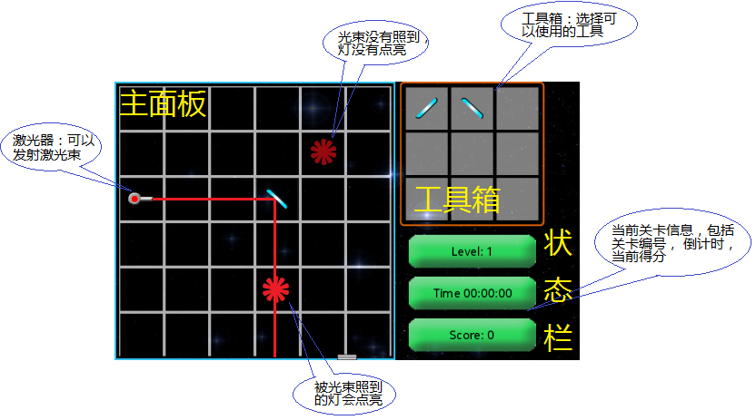

市场调研：
调研发现，此类游戏在应用市场上的数量目前比较少，目前已有的类似的项目列举如下图。
通过调研发现，同种类型的游戏的流行度都比较低，笔者分析，主要原因在于，游戏的逻辑性太强。现在的大多数玩家更青睐有一定的策略，但是有不至于无从下手的游戏，更喜欢对于技术和手法要求比较高而不是益智类的游戏，例如：floppy bird。基于这样的情况，本小组决定在卡法软件的过程中，一方面降低游戏的难度，另一方面可以设计为无限更新的模式，在游戏发布以后，继续设计新的关卡，并在一定的时间通知用户更新。这一点，就像游戏：植物大战僵尸2。

镜面反射：
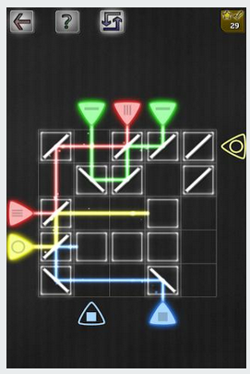

神奇之光：
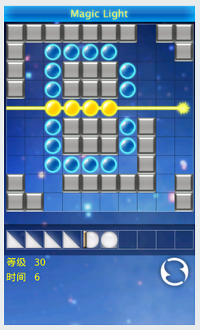
Meon激光：
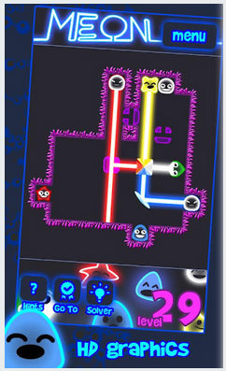

镜面反射(2)
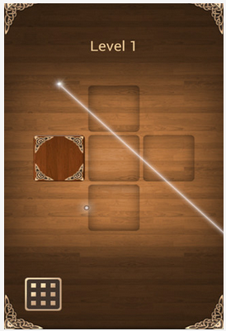

项目开发计划：
项目开发过程采用经典的Scrum模型，初步计划在一个月的时间内完成游戏的核心逻辑和主要功能，具体4周的工作计划如下：
第一周：学习android应用开发技术，搭建开发环境。由于小组成员中无一人对android有了解，所以需要一定的时间进行学习。学习的方式主要是从图书馆借阅书籍，观看视频教程、查找网上资料等。
第二周：项目正式开始。本周的主要工作任务是设计并搭建程序的框架，包括需求分析，基本的设计类图。本周还要把游戏的主界面实现。包括工具栏，主面板，状态栏的界面的实现。
第三周：实现游戏的核心逻辑。主要是光线的反射的计算。包括不同的工具对光的反射角， 界面中灯的点亮与否的判定，不同颜色的激光束的混合等。还有状态栏中的定时器，得分，关卡标号的实时更新，本局游戏的胜利和失败等功能。
第四周：游戏的打包发布，这一阶段主要工作是设定游戏的关卡，以及相关的数据库支持，界面上也要进一步改进，包括添加游戏菜单项，帮助文档等。

总结：
笔者认为，本项目在开发过程中最大的困难在于小组成员对android没有比较充分和全面的了解，也没有任何android应用开发的经验。所以，在程序编写的过程中，一定会遇到各种各样的困难。但是，我们一定会尽最大的努力，做到尽善尽美。
本文是对项目开发过程初步设想，具体实施方案，还会根据具体情况作出相应的调整。

